Protocollo n. |  | del
Repertorio n. |  | 4167/2012
AREA governo  del territorio |  |  |  |  |  | Spett.le
Servizio Ecologia-Tutela del Territorio |  |  |  |  | Pec: | STUDIO LEGALE  SALVATO MARCAZZAN  Via Stefano Da Seregno, 31  20831 SEREGNO  michele.salvato@cert.ordineavvocatimilano.it
OGGETTO: |  | Area di proprietà Immobiliare Maya srl catastalmente identificata al Fg. 15 mapp. 139 con accesso da via Girardengo a Milano e viale Borromeo a Cormano.

In riferimento alla Vs. nota pervenuta in data 16/02/2012 prot. n. 4167, si comunica che, da sopralluogo effettuato dalla Polizia Locale in data 11/02/2012, i rifiuti presenti all’interno dell’area in oggetto risultano essere stati rimossi, così come è stato rilevato l’avvenuto ripristino del cancello e della recinzione.
Si invita la proprietà a mantenere in condizioni di decoro l’area in oggetto, al fine di prevenire inconvenienti di tipo igienico – sanitario.
Cordiali saluti.
IL DIRIGENTE DELL’AREA
GOVERNO DEL TERRITORIO
Arch. Sara Morlacchi
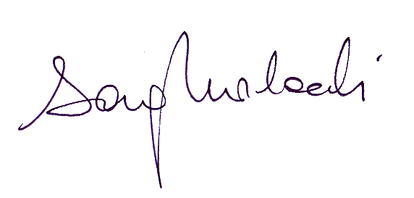
Responsabile del Procedimento: | Arch. Nicola Muscio | 02/66324248
Responsabile dell’istruttoria: | Elena Riva | 02/66324205
Notaio imm. Maya

